**PANDUAN INSTALLASI SMARTMAP**

* **File yang di butuhkan untuk menggunakan smartmap**

1. File SMARTMAP
2. Installer MAP info

* **Langkah-langkah installasi**

1. Install MAP info yang ada di folder install ikuti petunjuk wizard installer map info nya
2. Setelah selesai install copy file crack yang ada di file crack ke alamat installer biasanya alamatnya adalah “**C:\Program Files\MapInfo\Professional**” jika tidak diubah pada saat install map info
3. Setelah selesai coba jalankan map info nya. Jika terjadi error coba install di dot net framework di folder DotNetRedist/framework 3
4. Setelah berjalan dengan normal copy semuanya folder SmartMap nya di C:\

* **Connect ke database sismiop**

1. Pilih menu **Net Configuration assistant** seperti pada gambar ini

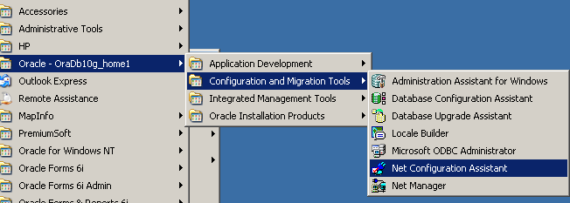

1. Setelah di click akan muncul form seperti pada gambar di bawah ini

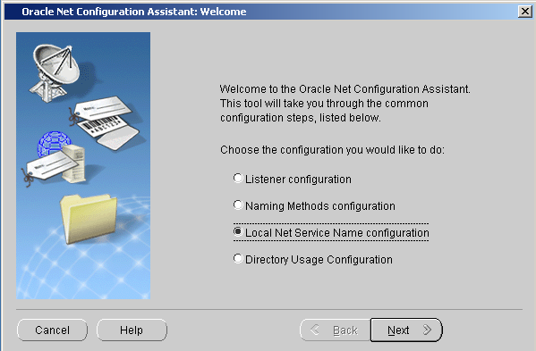

Pilih Local Net Service Name Configuration kemudian klik tombol next

1. Pilih Add dan klik tombol next
2. Tulis service name ( disini sesuaikan dengan keadaan ) contoh seperti pada gambar dibawah ini

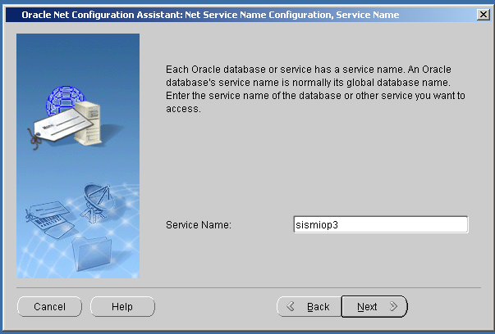

1. Setelah klik next pilih TCP seperti pada gambar ini kemudian klik tombol next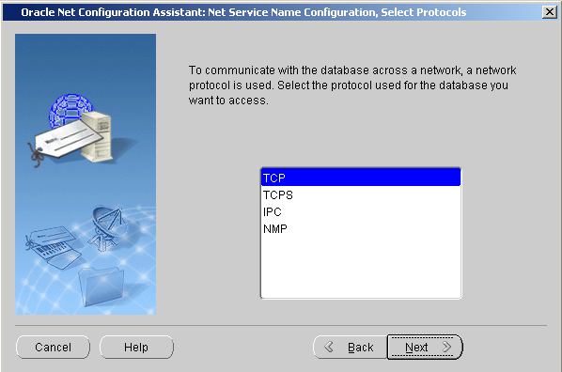
2. Tulis host name dengan localhost kemudian tekan tombol seperti pada gambar dibawah ini

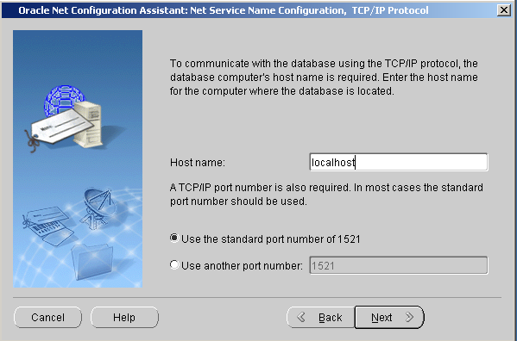

1. Setelah itu pilih salah satu test perform atau pilih tidak jika pilihan tidak di test tekan tombol next
2. Masukan Net service name dengan isian localhost kemudian tekan tombol next
3. Kemudian tekan tombol next hingga muncul tombol finish klik tombol finish.

* **Konfigurasi SmartMap**

1. Copy kan file peta ke folder C:\SmartMap\peta seperti pada gambar dibawah ini

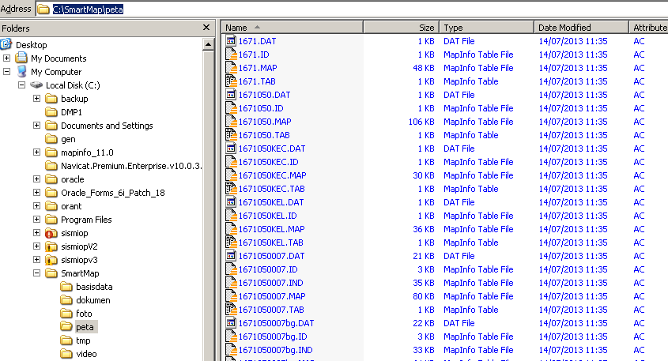

1. Konfigurasi peta pilih menu Documen->setting directori seperti pada gambar di bawah ini :

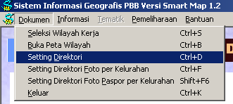

1. Kemudian click menu tersebut dan akan tampil sebuah form sebagai berikut ini:

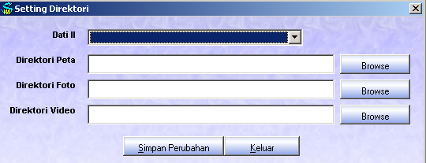

Click browser yang ada pada bagian directori peta dan masukan alamat ini **C:\SmartMap\peta.**

Lalu Click browser yang ada pada bagian directori photo dan masukan alamat ini **C:\SmartMap\foto**

Lalu Click browser yang ada pada bagian directori video dan masukan alamat ini **C:\SmartMap\video**

Seperti yang terlihat pada gambar di bawah ini

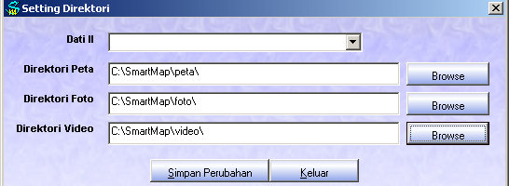

Kemudian setelah selesai semua click **tombol Simpan Perubahan**